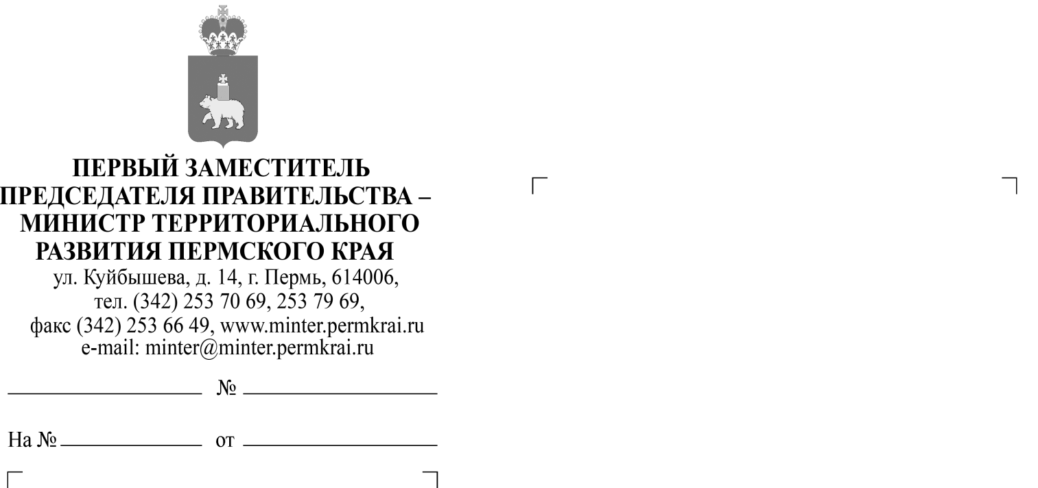

27.09.2017
СЭД-01-93-1235
О начале проведения приема заявок для участия в конкурсе проектов ТОС
Главам (главам администраций) муниципальных образований Пермского края
(по списку)

Уважаемые коллеги!
Манохина И.А.
235-17-74
Настоящим письмом информируем Вас о начале проведения конкурса проектов территориального общественного самоуправления (далее – ТОС). Извещение прилагается.
Просьба довести информацию до органов ТОС, действующих
на территории Ваших муниципальных образований.
По вопросам реализации мероприятия обращаться к главному специалисту отдела поддержки местного самоуправления Министерства территориального развития Пермского края Чупраковой Алине Султановне, контактный телефон 235-16-79, адрес электронной почты aschuprakova@minter.permkrai.ru .

Приложения: | 1.Извещение о проведении конкурса проектов территориального общественного самоуправления на 1 л. в 1 экз.
2. Рекомендации о порядке подачи заявок на конкурс 2018 года на 2 л. в 1 экз.
3.Форма заявки на участие в конкурсном отборе проектов инициативного бюджетирования краевой комиссией на 2 л.
в 1 экз.
4. Критерии оценки проектов ТОС на 1 л. в 1 экз.
Р.А. Кокшаров
Приложение 1
Извещение
о проведении конкурса проектов
территориального общественного самоуправления

Министерство территориального развития Пермского края объявляет
о проведении конкурса проектов территориального общественного самоуправления (далее – конкурс) во исполнение государственной программы Пермского края «Региональная политика и развитие территорий», утвержденной постановлением Правительства Пермского края от 01 октября 2013 года №1305-п.
1. Организатор конкурса:
Министерство территориального развития Пермского края
Адрес: г. Пермь, ул. Ленина, д. 51, кабинет 541;
Телефон: (342) 235-16-79;
Адрес электронной почты: aschuprakova@minter.permkrai.ru ;
Контактное лицо: Чупракова Алина Султановна
2. Порядок организации и проведения конкурса, а так же условия участия
в конкурсе утверждены:
- постановлением Правительства Пермского края
от 20 июня 2016 года №381-п «Об утверждении Порядка предоставления субсидий из бюджета Пермского края бюджетам муниципальных образований Пермского края на софинансирование мероприятий
по реализации социально значимых проектов территориального общественного самоуправления»;
- постановлением Правительства Пермского края от 25 января 2017 года
№24-п «О внесении изменений в Порядок предоставления субсидий из бюджета Пермского края бюджетам муниципальных образований Пермского края на софинансирование мероприятий по реализации социально значимых проектов территориального общественного самоуправления, утвержденных постановлением Правительства Пермского края от 20 июня 2016 года №381-п».
3. Участники конкурса:
-городские округа Пермского края;
- городские поселения Пермского края;
- сельские поселения Пермского края.
4. Дата начала и окончания срока подачи заявок на участие в конкурсе:
дата начала приема заявок: 01 октября 2017 года;
дата окончания приема заявок: 31 октября 2017 года.
Приложение 2
Рекомендации о порядке подачи заявок на конкурс 2018 года

Министерством территориального развития Пермского края
инициирован процесс внесения изменений в Порядок предоставления субсидий из бюджета Пермского края бюджетам муниципальных образований Пермского края на софинансирование мероприятий по реализации социально значимых проектов территориального общественного самоуправления, утвержденный постановлением Правительства Пермского края от 20 июня 2016 г. № 381-п
(далее – Министерство, ТОС, Порядок).
Прошу при подготовке заявок на участие в Конкурсе проектов ТОС руководствоваться следующими изменениями:
- из перечня мероприятий, по которым осуществляется софинансирование проектов ТОС, исключены мероприятия по очистке прибрежных зон, водоемов, а также территории поселения от несанкционированных свалок и по участию в организации деятельности по сбору и транспортированию твердых коммунальных отходов. Дополнительно включено мероприятие по текущему ремонту наружных сетей водопроводов;
- субсидия предоставляется бюджету муниципального образования из бюджета Пермского края в расчете на один проект ТОС. Размер субсидии не может превышать 75% общей стоимости проекта ТОС и не более
500 тысяч рублей. Финансовое обеспечение оставшейся части стоимости проекта ТОС осуществляется за счет местного бюджета. Местный бюджет обязательно включает средства бюджета муниципального образования, собственные средства ТОС в денежной форме, кроме того, может включать средства юридических и физических лиц, индивидуальных предпринимателей в денежной форме. Доля средств бюджета муниципального образования должна быть не менее 5% от доли местного бюджета, доля собственных средств ТОС не менее 15% от доли местного бюджета. Софинансирование проекта ТОС за счет предприятий и организаций муниципальной формы собственности не допускается;
- для участия в Конкурсе муниципальное образование представляет следующие документы:
заявку (проект) по форме согласно приложению 1 к настоящему Положению;
выписку из решения представительного органа муниципального образования о бюджете соответствующего муниципального образования
на текущий финансовый год и плановый период, подтверждающую предусмотренные средства местного бюджета на реализацию проекта ТОС;
документы, подтверждающие обязательства по финансовому обеспечению проекта ТОС со стороны ТОС, юридического лица, физического лица, индивидуального предпринимателя, при их участии,
в виде гарантийных писем;
документы, удостоверяющие право муниципальной собственности
на имущество, объект(ы) (в том числе земельные участки), где будут проводиться работы в рамках проекта ТОС, или документы, подтверждающие оформление в муниципальную собственность результатов проекта ТОС в течение 6 месяцев с момента реализации проекта (гарантийное письмо за подписью главы (главы администрации) муниципального образования);
фотографии с планируемого места реализации проекта ТОС;
опись представленных документов.
Если проект ТОС направлен на обустройство источников нецентрализованного водоснабжения (родник, ключ, скважина), то дополнительно прилагаются копии документов, подтверждающих качество воды, заверенные главой муниципального образования.
- заявка и прилагаемые к ней документы направляются в Министерство посредством ИСЭД, далее, в течение 5 рабочих дней представляются в Министерство в бумажном виде.

Приложение 3

ЗАЯВКА (проект)
на участие в Конкурсе проектов ТОС

от __________________________________________________________
(наименование муниципального образования (городской округ, поселение)

1. Название проекта:
_____________________________________________________________
2. Место реализации проекта (городской округ/муниципальный район,
поселение, населенный пункт, улица, дом):
__________________________________________________________________
3. Наименование ТОС (согласно уставу полное и сокращенное наименование):
__________________________________________________________________
руководитель ТОС:
__________________________________________________________________
(ФИО)
4. ФИО и телефон контактного лица проекта ТОС (представитель администрации или ТОС):
__________________________________________________________________
4. Описание проекта:
4.1. Направление проекта в соответствии с п.1.3 настоящего Порядка:
__________________________________________________________________
4.2. Цель и задачи проекта:
__________________________________________________________________
4.3. Описание проблемы, на решение которой направлен проект:
__________________________________________________________________
(опишите суть проблемы, ее негативные социально-экономические последствия, степень неотложности решения и т.д.)
4.4. Мероприятия по решению проблемы:
__________________________________________________________________
(опишите, что конкретно и каким способом планируется выполнить в рамках проекта)
4.5. Ожидаемые результаты:
__________________________________________________________________
(опишите конкретно, как изменится ситуация в городском округе/поселении после реализации проекта)
5. Участие населения в проекте ТОС:
__________________________________________________________________
(опишите степень участия населения в идентификации проблемы, предварительном обсуждении и подготовке проекта с обязательным приложением следующего: копии протоколов всех собраний ТОС по данному проекту, копии опросных листов в поддержку проекта ТОС с итоговым числом подписей и приложением справки о количестве зарегистрированных граждан в нас. пункте (за подписью главы МО), видео- и (или) аудиозапись собрания ТОС, анкеты (при наличии)
6. Информирование населения о проекте ТОС:
__________________________________________________________________
(опишите и подтвердите, использовались ли средства массового информирования населения о проекте ТОС (проблеме, которую решает проект), приложить фотографии объявлений; газеты, видеорепортажи, ссылки на статьи в сети Интернет, (при наличии)

7. Смета проекта:
N п/п | Виды затрат | Количество | Ед. изм. | Общая стоимость проекта (руб.) | Средства бюджета Пермского края (руб.) | Местный бюджет (руб.)
 |  |  |  |  |  | Всего | Средства бюджета МО | Собственные средства ТОС | Юридические лица | Физические лица | Индивидуальные предприниматели
1 | 2 | 3 | 4 | 5 | 6 | 7 | 8 | 9 | 10 | 11 | 12
1 | Ремонтные работы (указать): |  |  | 0,00 | 0,00 | 0,00 | 0,00 | 0,00 | 0,00 | 0,00 | 0,00
2 | Приобретение материалов  (указать): |  |  | 0,00 | 0,00 | 0,00 | 0,00 | 0,00 | 0,00 | 0,00 | 0,00
3 | Приобретение оборудования  (указать): |  |  | 0,00 | 0,00 | 0,00 | 0,00 | 0,00 | 0,00 | 0,00 | 0,00
4 | Прочие расходы (указать): |  |  | 0,00 | 0,00 | 0,00 | 0,00 | 0,00 | 0,00 | 0,00 | 0,00
 | Итого: | - | - | 0,00 | 0,00 | 0,00 | 0,00 | 0,00 | 0,00 | 0,00 | 0,00

К смете проекта (по утвержденной выше форме) дополнительно прикладываются документы, подтверждающие заявленные расходы (коммерческие предложения, прайсы) и (или) локальный сметный расчет в унифицированной форме.

8. Ожидаемый срок реализации проекта:
____________________________________________________________________________________________
(месяцев, дней)
9. Эксплуатация и содержание объекта:
____________________________________________________________________________________________
(опишите, как муниципальное образование, население или специализированная организация будут содержать и эксплуатировать объект после завершения проекта)

Глава (глава администрации)
муниципального образования __________________________________________
м.п. (подпись,ФИО)
Председатель ТОС __________________________________________________________
(подпись, ФИО)
Приложение 4

Критерии оценки проектов ТОС

N п/п | Наименование критерия | Значение критериев оценки | Количество баллов
1 | 2 | 3 | 4
1. | Доля участия средств бюджета муниципального образования в доли местного бюджета | до 10% | 10
1. |  | до 15% | 5
1. |  | свыше 15% | 1
2. | Доля участия иных источников в реализации проекта (средства ТОС, юридических и физических лиц, индивидуальных предпринимателей) в доли местного бюджета | до 10% | 5
2. |  | до 15% | 10
 |  | свыше 15% | 12
3. | Степень участия населения в идентификации проблемы и подготовке проекта ТОС  (-процентное соотношение количества собранных подписей в поддержку проекта ТОС к количеству зарегистрированных граждан в населенном пункте – формула распространяется на муниципальные образования с численностью населения до 1000 чел.; - учитывается количество собранных подписей в нас. пунктах с численностью свыше 1000 человек)  Например: г. Чернушка с численностью населения 32000 чел. для получения максимального балла должен собрать 600 подписей; с. Андреевка с численностью населения 700 чел. для получения максимального балла необходимо собрать 351 подпись. | до 10% в нас. пункте до 1000 чел.  до 100 подписей в нас. пункте свыше 1000 чел. | 2
3. |  | до 20% в нас. пункте до 1000 чел.  до 200 подписей в нас. пункте свыше 1000 чел. | 4
3. |  | до 30% в нас. пункте до 1000 чел.  до 300 подписей в нас. пункте свыше 1000 чел. | 6
3. |  | до 40% в нас. пункте до 1000 чел.  до 400 подписей в нас. пункте свыше 1000 чел. | 8
3. |  | до 50% в нас. пункте до 1000 чел.;  до 500 подписей в нас. пункте свыше 1000 чел. | 10
3. |  | свыше 50% в нас. пункте до 1000 чел.;  600 и более подписей в нас. пункте свыше 1000 чел. | 12
4. | Наличие видео- и (или) аудиозаписи с собрания ТОС | отсутствует | 0
4. | Наличие видео- и (или) аудиозаписи с собрания ТОС | есть | 5
5. | Приоритетность проектов ТОС | текущий ремонт наружных сетей водопроводов | 3
6. | Информирование населения о проекте ТОС (опросные листы, объявления, листовки, анкеты, предварительные обсуждения, газеты, телевидение, интернет) | не проводилось | 0
6. |  | проводилось | 5

